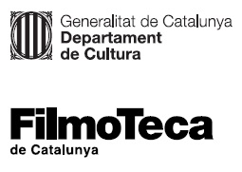 Nota de premsa

Les il·lusions de Segundo de Chomón i retrospectives de Chris Marker, Marc Recha i Michel Piccoli marcaran el 2021 a la Filmoteca

Es commemora el 150è aniversari del pioner del cinema català que dona nom a la sala gran de la seu del Raval de la Filmoteca, que serà objecte d’un simposi internacional
Els centenaris de Chris Marker, Satyajit Ray, Yves Montand i Simone Signoret, una carta blanca a Colita i una integral de Marc Recha, seran altres cicles destacats
Fins al 30 de novembre, la Filmoteca ha acollit aquest 2020 un total de 58.286 espectadors, xifra que manté l’índex d’ocupació per sessió en 92 espectadors, tot i la situació excepcional

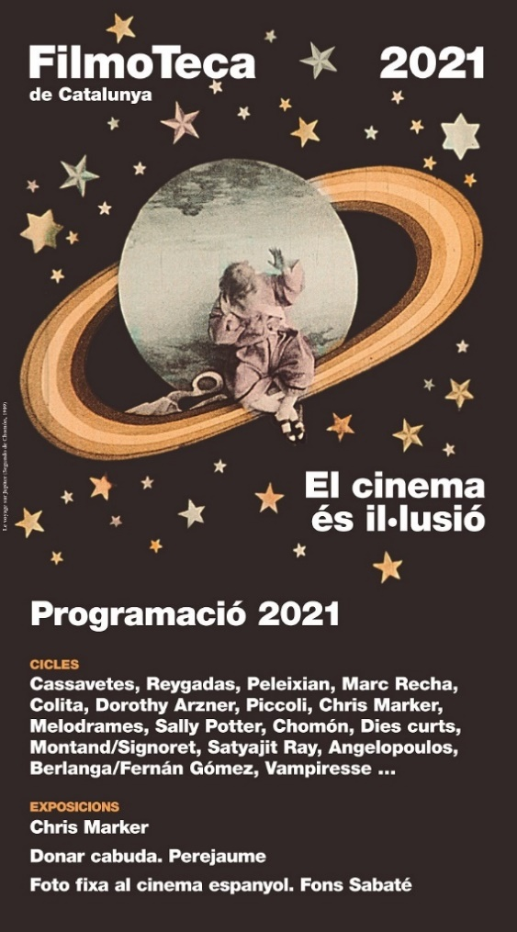
La celebració del 150è aniversari del naixement del pioner del cinema català Segundo de Chomón, que dona nom a la sala gran de projeccions de la seu de la Filmoteca al Raval, marcarà la programació de l’any 2021. L’efemèride culminarà a l’octubre amb un simposi internacional dedicat a la seva obra. A més, una de de les seves icòniques fantasies (Le voyage sur Jupiter, 1909) és la imatge triada per presentar un programa que recorda que, com ja va demostrar Chomón fa més d’un segle, “El cinema és il·lusió”.
El 2021 es commemoren els centenaris de grans cineastes com Chris Marker, Satyajit Ray, Luis García Berlanga o Fernando Fernán Gómez, i la parella, a la pantalla i a la vida real, Yves Montand i Simone Signoret, i tots ells tindran el seu cicle de record a la Filmoteca. Un altre homenatge obligat serà per al recentment desaparegut Michel Piccoli, rostre emblemàtic del millor cinema d’autor europeu.
2021 també ens portarà alguns cicles que s’han hagut d’ajornar al llarg d’aquest any passat tan atípic: Dorothy Arzner, una directora en el món molt masculí del Hollywood clàssic; Melodrames creuats, de John M. Stahl i Douglas Sirk a Fassbinder, Almodóvar o Todd Haynes, per comprovar les constants del gènere al llarg dels anys; una selecció de Vampiresses del cinema mut o la retrospectiva de l’enfant terrible del cinema mexicà Carlos Reygadas, en el marc del “De Grec a Grec”. S’hi afegeixen la independència irrenunciable de John Cassavetes, l’experimentació a partir de materials d’arxiu reciclats d’Artavazd Peleixian, la poètica brechtiana de Theo Angelopoulos o la veu pròpia plena d’ironia de la britànica Sally Potter.
El cinema català estarà representat per una Carta blanca a la fotògrafa Colita i una retrospectiva de Marc Recha, amb recuperacions dels seus treballs primerencs en Súper-8 restaurats pel nostre Centre de Conservació i Restauració (2CR). I en el capítol d’exposicions, acollirem l’artista Perejaume, recuperarem fotos fixes de l’estudi Sabaté i una altra mostra serà el complement a la retrospectiva de Chris Marker.

Balanç 2020
Espectadors
Les circumstàncies excepcionals d’aquest any, a 30 de novembre de 2020, han obligat a suspendre gairebé el 50% de les sessions. A les 637 sessions programades (51%), el nombre total d’espectador és de 58.286, amb una mitjana de 92 per sessió. La mitjana del 2019 va ser de 99 espectadors per sessió.
Cal destacar la bona acollida, els mesos de gener i febrer, del cicle dedicat a Federico Fellini, amb 9.845 espectadors i una mitjana de 156 per sessió; Els millors films de l’any 2019, amb 5.790 assistents i una mitjana de 126 per sessió; les projeccions de la sèrie de David Lynch Twin Peaks: The Return, amb sessions exhaurides, que va aplegar 695 espectadors en 9 sessions, 77 espectadors per sessió; la carta blanca a Lluís Homar, amb 1.549 espectadors en 19 sessions, amb una mitjana de 81, i el cicle Eugenio Trias, cinèfil, que va atraure 1.137 espectadors en 8 sessions, 142 de mitjana per sessió.
La resposta del públic després del confinament també va ser molt favorable. Malgrat una reducció del nombre de sessions (de 27 a 24 setmanals) i de l’aforament (al 50%) per complir amb les mesures sanitàries, del 26 de juny al 30 de novembre la Filmoteca ha tingut 26.954 espectadors en 366 sessions, una mitjana de 74. Destaquen les dades del mes d’agost: 6.446 espectadors en 78 sessions, una mitjana de 82 per sessió.
FilmoXarxa, amb la col·laboració de la Federació Catalana de Cineclubs, potencia la presència del cinema català i europeu arreu del territori. Fins a 30 de novembre de 2020 s’han programat 23 sessions de arreu de Catalunya, amb un total de 961 espectadors, una mitjana de 42 espectadors. 22 sessions programades s’han hagut de cancel·lar pels efectes de la pandèmia.

Serveis educatius
El programa Filmoteca per a les escoles, que ofereix sessions de cinema temàtiques, comentaris de fragments audiovisuals i tallers i visites guiades, ha rebut durant el curs 2019/2020, 5.616 alumnes (el 2018/2019 van ser 7.598 i el 2017/2018 6.909).
Aula de Cinema, el cicle coordinat pels Serveis Educatius, que compta amb el suport de diferents universitats catalanes i escoles de cinema i que se celebra des de fa més de vint anys, ha tingut un total de 3.019 assistents (el 2018/2019 en van ser 4.923 i el 2017/2018 4.659).

Exposicions 2020
La pandèmia també ha trastocat el desenvolupament normal de les exposicions previstes a la Filmoteca de Catalunya. Coincidint amb la retrospectiva Amarcord Fellini, amb motiu del centenari del naixement del mestre italià, es va programar l’exposició David Lynch. Somnis: Homenatge a Fellini. El confinament va interrompre l’exhibició, que es va poder reprendre a l’estiu. Finalment l’exposició va atreure més de 3.000 visitants, prop d’un miler els mesos de juliol i agost.
Els mesos d’octubre i novembre la Filmoteca ha presentat, en col·laboració amb el Festival LOOP Barcelona, I si veure era el foc, un projecte de naturalesa experimental dels artistes Valentina Alvarado Matos i Carlos Vásquez Méndez. Va atraure més de 300 visitants tot i la intermitència imposada per la pandèmia, i enceta una nova línia expositiva que explora el cinema en les seves múltiples facetes, dins i fora de les sales de projecció, i un diàleg amb l’escena artística local que tindrà continuïtat aquest 2021.
La darrera exposició d’aquest 2020, inicialment prevista per a l’estiu, és Marilyn Monroe by Milton H. Greene. The 50 Sessions, que ofereix una imatge pràcticament inèdita de l’estrella gràcies a la complicitat que va establir amb aquest fotògraf en una sèrie de 50 sessions on van aconseguir una complicitat i intimitat poc freqüents. La mostra finalment s’inaugura el 17 de desembre de 2020.
En total la sala d’exposicions de la Filmoteca de Catalunya haurà atret més de 4.000 visitants aquest 2020

Biblioteca del cinema
La Biblioteca del Cinema continua ampliant continguts i apostant per la digitalització dels seus fons. Entre les darreres incorporacions destaquen les donacions de Lola Salvador (guions i projectes), Jaume Figueras (llibres i documentació), la productora Oberon Cinematogràfica (documentació), Ricardo Muñoz Suay (fotografies personals), Joan Amorós (càmera) i Marta Esteban (fotografies de rodatge de Land and Freedom).
El fons digital consta de més de 45.000 ítems consultables per mitjà del repositori en línia. Aquest any destaca la incorporació de 678 articles del periodista Sebastià Gasch publicats als diaris L’Opinió, La Publicitat i La Veu de Catalunya durant els anys 30. El repositori també permet consultar les gravacions dels actes que acompanyen les projeccions de la Filmoteca. En aquests moments, ja es poden consultar prop de 600 presentacions i taules rodones amb la presència de destacats cineastes.

Conservació i restauració
Enguany s’han enllestit les feines de restauració de pel·lícules com Fuego en la sangre (Ignasi F. Iquino, 1953), films anglesos dels orígens, en particular els de Charles Urban i William R. Paul, els treballs primerencs i experimentals en súper-8 mm de Marc Recha, que es podran veure en la retrospectiva que li dedicarà la Filmoteca l’abril de 2021, els curts dirigits per l’actriu i cineasta Emma Cohen, mentre es continua treballant en la restauració d’Erase una vez... (Alexandre Cirici Pellicer, 1950).
El curt de Francesc Rovira-Beleta El lago de los cisnes (1953), rodat en sistema Cinefotocolor en 3-D i restaurat pel Centre de Conservació i Restauració de la Filmoteca a Terrassa, s’ha presentat a la secció Trésors et curiosités del Lumière 2020 Grand Lyon Film Festival.
La col·lecció ha incorporat els fimlets de la productora publicitària de Luis Acosta Moro.
Aquest 2020 també s’ha presentat el catàleg Bàsics & Singulars, que aplega la col·lecció Bàsics del Cinema Català, iniciada el 2014, ampliada enguany amb la nova col·lecció Singulars, amb altres títols provinents del Centre de Conservació i Restauració que presenten atractius específics, de producció catalana, però també d’altres cinematografies i un ampli ventall de gèneres, èpoques i estils. Els destinataris d’aquestes col·leccions són les filmoteques afiliades a la Federació Internacional d’Arxius Fílmics (FIAF), però també festivals, museus o institucions de caràcter cultural que vulguin gaudir-ne. Tots els films (25 llargmetratges i 40 curts) estan disponibles en DCP i subtitulats a l’anglès, el francès i el castellà, gràcies a la col·laboració de la Fundació Banc de Sabadell.
El canal de YouTube de la Filmoteca posa a l’abast material audiovisual: clips de cicles i Aula de cinema, gravacions de les presentacions i pel·lícules de la col·lecció del 2CR, com les d’Antoni Padrós, Llorenç Soler, Helena Lumbreras, Segundo de Chomón o Georges Méliès, entre d’altres. Durant el confinament aquest fons virtual va créixer, i es va reforçar amb una programació especial. Aquest any ha arribat a 1.904 subscriptors (1.270 més que l’any anterior), s’hi han pujat 151 vídeos, i ha tingut 76.243 visualitzacions (que multiplica per quatre les 18.181 visualitzacions de 2019). Destaca la retrospectiva completa de Pere Portabella, amb 12.308 visualitzacions en 11 sessions, i el cicle Dies Curts, amb 15.344 visualitzacions en 10 sessions.

